ВКЛЮЧЕНИЯ В РУБИНАХ (из книги Беннета и Маскетти)
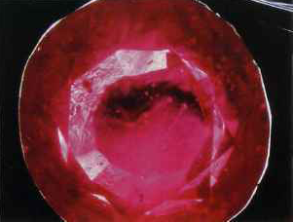  Натуральный бирманский рубин (из Могока) с изометрическими отрицательными кристаллами, скоплениями волокон рутила и спиральным распределением цвета. (Увел. 10-кратное) | 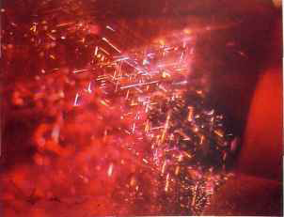 | 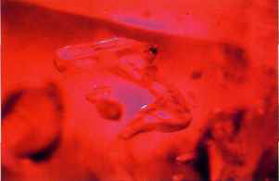  Типичные коррозионные кристаллы кальцита с плоскими расколами. Включение попало в камень из мраморной породы. Бирманский рубин (из Могока). (30-кратное)
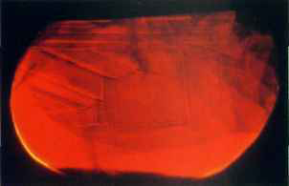 | 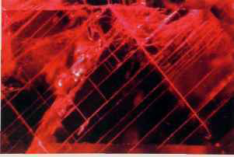  Две пересекающиеся системы пластин в тайском рубине. (30-кратное) | 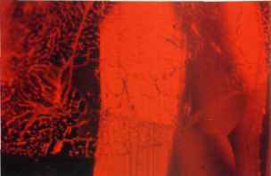  Тайский рубин, прошедший тепловую обработку, с вкраплениями стекла в трещинах. (30-кратное)
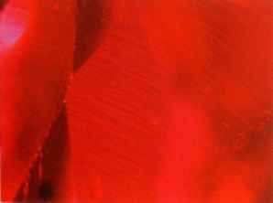  Изогнутые бороздки в синтетическом рубине (Вернейль, газопламенный метод) со скоплением пузырьков стекла (справа) и следами вибрации на ребрах граней (слева). (20-кратное) | 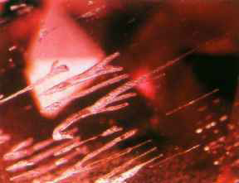  Кашан, искусственный рубин, изготовленный методом плавления, с поликристаллическими частицами в ветвистых канальцах. (20-кратное | 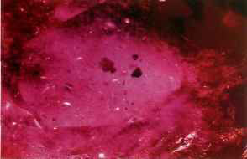  Четхем, искусственный рубин, выращенный в тигле, откуда включения платины в виде хлопьев. (20-кратное)
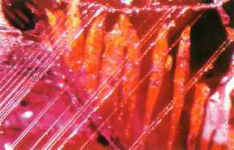  Рамаюра, искусственный рубин, выращенный в тигле, с веретенообразными полостями, заполненными поликристаллическим оранжевым плавнем. (20-кратное) | 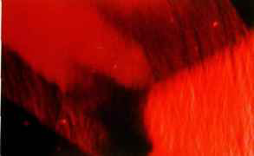  Гидротермальный искусственный рубин, произведенный в Новосибирске, с типичным паттерном роста в виде шевронов. (20-кратное) | 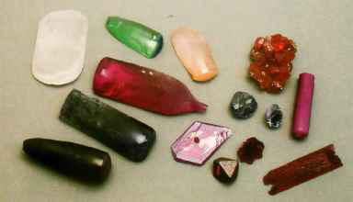  Искусственные корунды (рубин, сапфир, падпарадша), выращенные различными методами. Слева - «пули» Вернейля, произведенные газопламенным методом. Справа - одиночные кристаллы и кластеры, выращенные методом плавления (образцы Четхема, Рамаюры и Дуро). Внизу справа - гидротермальный рубиновый кристалл из России. Самый крупный образец - длиной около 6 см.
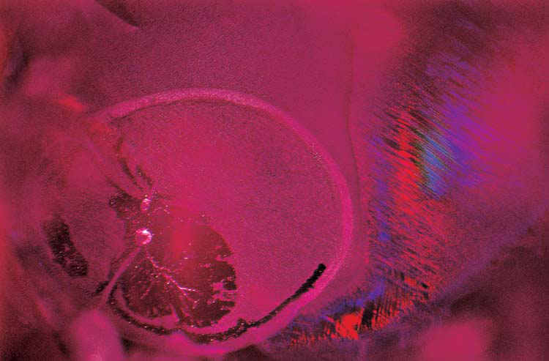
Этот своеобразныйореол, окружающий жидкое включение в естественное,невылеченный тайский рубинбыл захвачен на фильме с использованием комбинацииdarkfield и оптический волокномосвещение. Полароиданализатор также использовалсяустранить удвоение изображения,таким образом, обеспечениеболее острая фотография.
ВКЛЮЧЕНИЯ В САПФИРАХ (По Беннету и Маскетти)
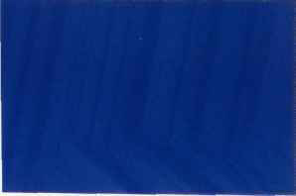  Типичное для кашмирского сапфира зонирование в форме паркета. (20-кратное) | 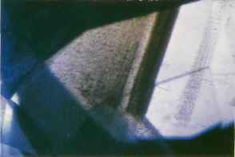  Типичный коричневый шелк с короткими волокнами богатого железом рутила в бирманском сапфире. (30-кратное) | 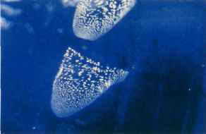  Расколы в форме языка, типичные для бирманского сапфира. (30-кратное)
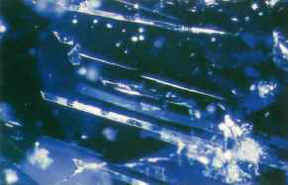  Мечевидные пересекающиеся расколы, образованные двойными плоскостями внутри бирманского сапфира. (20-кратное) | 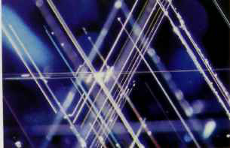  Длинные волокна рутила (шелк), характерные для большинства шри-ланкийских сапфиров, пересекаются под углом 60 градусов. (20-кратное) | 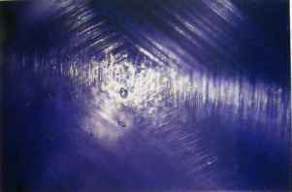  Три системы пересекающихся волокон рутила в сапфире из Шри-Ланки образуют шестиконечную звезду при огранке камня кабошоном. (20-кратное)
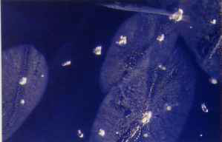  Характерные трещины «лепесток лилии», распространяющиеся вокруг раскалывающего камень кристалла в сапфире из Шри-Ланки. (20-кратное) | 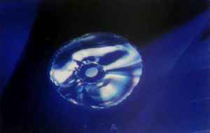  Включение в форме атолла в сапфире из Шри-Ланки, типичное для минерала, прошедшего тепловую обработку. Природные включения могут распадаться при нагревании, образовывая диско-видные расколы. (40-кратное) | 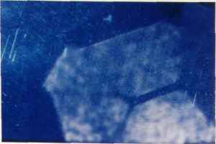  Следы диффузии, оставшиеся после исчезновения волокон рутила в результате тепловой обработки. Распавшийся рутил добавляет цвета камню - сапфиру из Шри-Ланки. (20-кратное)
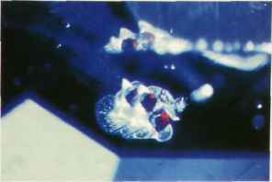  Камбоджийский сапфир из Пайлина с характерными красными кристаллами пирохлора. (40-кратное) | 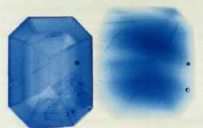  Иммерсионный снимок поверхности сапфира, обработанного методом диффузии (слева) и натурального сапфира (справа). Поскольку метод диф фузии усиливает цвет только на поверхности камня, у левого образца плотность цвета увеличивается по краям. (2-кратное) | 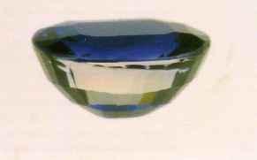  Строгое горизонтальное распределение цвета в этом натуральном сапфире говорит о том, что это композитный камень. То, что нижняя часть бесцветная, заметно только сбоку, поэтому такие камни вставляют в закрытые оправы. Иммерсионный снимок. (5-кратное)
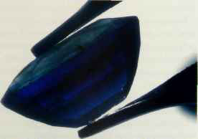

Дублет, верхняя часть - из натурального австралийского сапфира, основание - из искусственного минерала, изготовленного по методу Вернейля. Иммерсионный снимок. (5-кратное)

ВКЛЮЧЕНИЯ В ИЗУМРУДАХ (По Беннету и Маскетти)
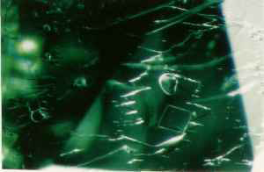  Включения трех стадий (жидкие, газовые, твердые) типичной зазубренной формы, отличительный признак колумбийских изумрудов. (40-кратное) | 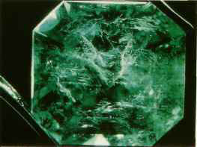  Заполненные и полые трещины в колумбийском изумруде образуют «сад». Трещины, достигающие поверхности камня, заполняют маслом для улучшения внешнего вида. (4-кратное) | 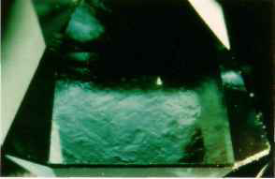  Специфические признаки роста на базаль-ной поверхности колумбийского изумруда. Такой паттерн свидетельствует о неравномерности роста, типичной для колумбийских изумрудов. (15-кратное)
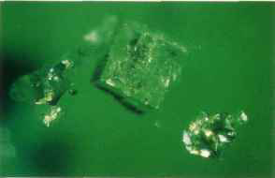  Кубические кристаллы, возможно, кристаллы флюорита, в колумбийском изумруде из месторождения в Музо. (20-кратное) | 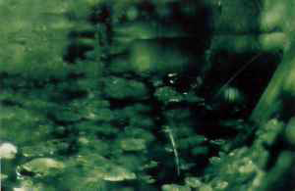  Характерные «лепестки лилии» в сочетании с искривленными волокнами тремолита в изумруде из Сандаваны. (40-кратное) | 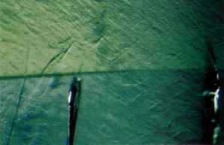  Паттерны роста в виде шеврона, характерные для искусственных изумрудов, выращенных гидротермальным методом. Образец Вазар из Новосибирска (РОССИЯ). (30-КраТНОе)
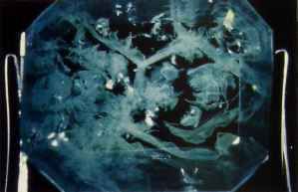
Искусственный изумруд, выращенный методом плавления, со следами плавня в форме шестиугольника. (5-кратное)

ОПАЛЫ
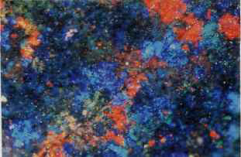  Натуральный опал, прошедший цветовую обработку: пористый материал закрыл темные участки, подчеркнув цветовые пятна. Диагональный раскол и крошечные поры являются следами такой обработки. (20-кратное) | 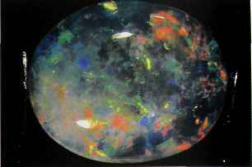  Натуральный черный опал из Лайтинг Риджа, Австралия, сияющий всеми цветами спектра, с темным фоном. Вес 4,2 карата | 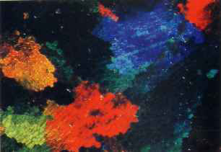  Узор «кожа ящерицы» на искусственном черном опале (Жильсон). (30-кратное)

Поляризованного света и волоконно-оптическая система освещения объединяются, чтобы сформировать эту смелую сцену горных дождливую в кварцевых граненых Леона Эйджи. Образцу цвета вызваны двойникования Бразилии права, в то время как свет, отраженный от иглы рутила производит "ветровых дождь".
Волоконно-оптическая система освещения была использована, чтобы выделить поверхности этого кристалла пирита в флюорита, в результате чего из роста детали, которые в противном случае будет трудно увидеть.

Это очень диагностических "полоски зебры" характер разрушения в природной "Ирис" Аметист показывает яркие цвета радужной в волоконно-оптических | Непрозрачные камни, которые выглядят существенно черного темного поля, как правило, хорошо реагируют на волоконно-оптическая система освещения. Пирит, халькозин, и кварц всех присутствующих в рамках этого необработанной бирюзовый паутина. Увеличенное 10 ×. | Определение точного освещения волоконно-оптических ясно показывает разрыв кратеров на поверхности высокотемпературной термической обработке Ruby (слева). Без точного осветителя, чтобы выделить поверхности, используя только темного поля, повреждения поверхности на термообработанных Ruby не видно (справа). Увеличенное 12 ×.
Это изображение, показывающее, как комета-веточкой рутила в кварце было создано светопись использованием точно волоконно-оптического осветителя. Увеличенное 10 ×. | Darkfield освещения используется для исследования прозрачных к полупрозрачным включены кристаллов, мало жидкости включений, а также частично зарубцевавшиеся трещины, все из которых представлены на этом изображении спессартина  граната в кварце. Увеличенное 3 ×. | Проходящий свет был использован для освещения этого относительно большого отрицательного кристалла аметиста из Мексики. Увеличенное 10 ×.
Разработать цвета зонирования в сечении турмалин легко наблюдали и фотографировали использованием проходящем свете. Увеличенное 4 ×. | Использование проходящем свете, три поколения слюды-зеленый, бесцветный, и коричнево-легко отображается в их бразильских принимающей кварца. Увеличенное 5 × | Места для палаток, форма рассеянного проходящем свете, была использована для решения относительно тонкие "зонтик эффект" цвет зонирования, что доказывает, что этот алмаз был циклотронного облучения и термической обработки. Увеличенное 20 ×.
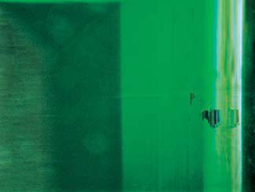 | 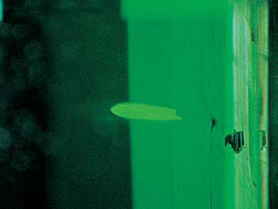 | 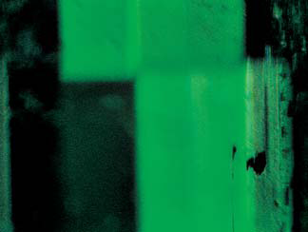
Еще одной иллюстрацией важности угла освещения находится в этом темнопольные последовательность из трех микрофотографии, каждый из которых представляет собой незначительный наклон по отношению к изумрудным светом. В изображении слева, заполнить трещины практически невидимыми, если смотреть параллельно ее плоскости. В центре зрения, как камень слегка наклонена воздух, находящийся внутри наполнитель становится видимым, выявление наличия заполнения себя. Наклон изумрудно только немного дальше причин отражения от захваченного воздуха в заполненных трещин практически исчезают снова. Увеличенное 15 ×.
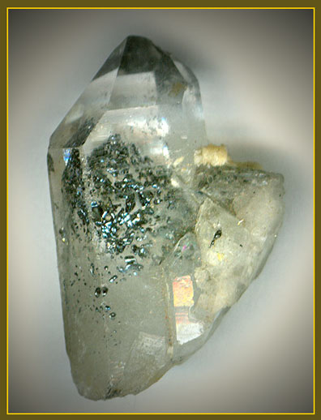  Тетраэдрит в кварце,3см. Берёзовск,Ср.Урал. | 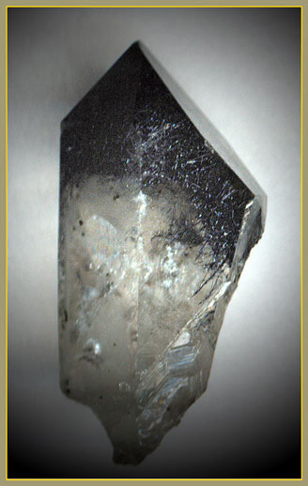  Козалит в кварце,3см. Приполярный Урал | 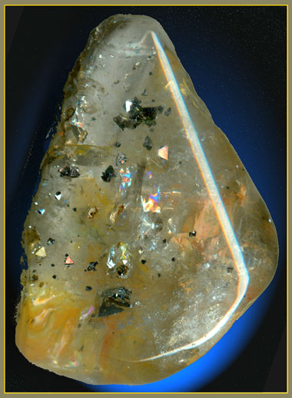  Герсдорфит в кварце,6см. Урал.
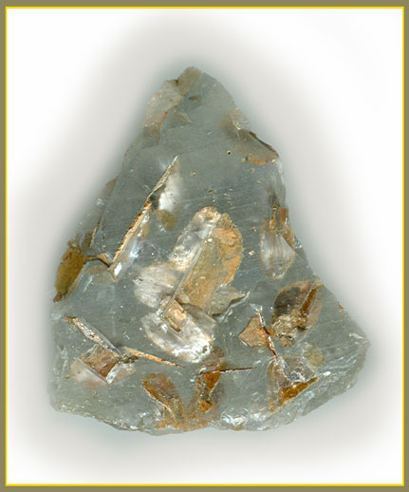  Брукит в кварце,5см. Приполярный Урал. | 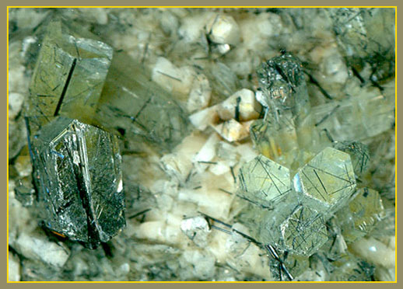  Турмалин в берилле,поле4см. Пакистан | 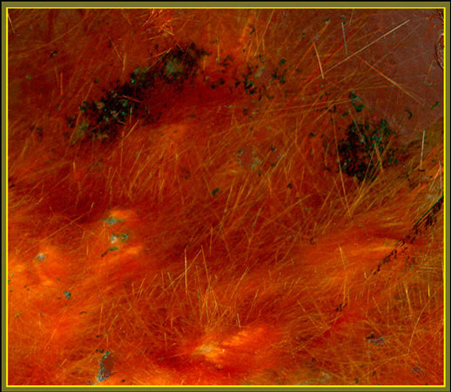  Рутил в кварце,поле4см.Приполярный Урал
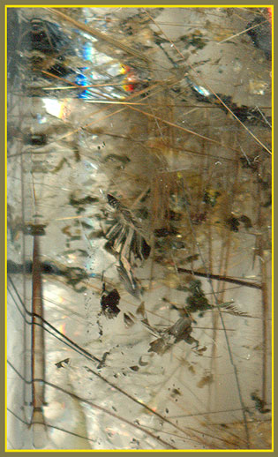  Рутил и хлорит в кварце,4см. Приполярный Урал. | 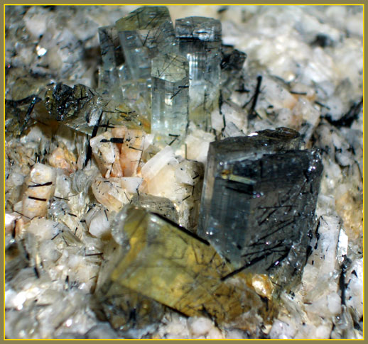  Турмалин в берилле,поле3с | 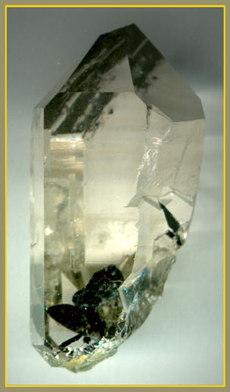  Ильменит в кварце,4см.
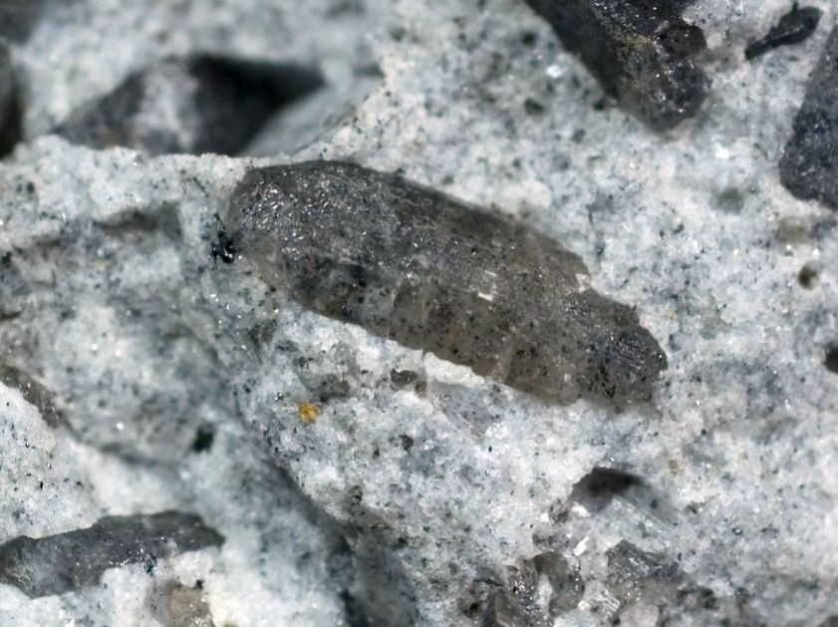  Кристалл (1 см) топаза с включениями мелких кристалликов рутила. Каскаснюнчорр, Хибины. Кольский п-ов, | 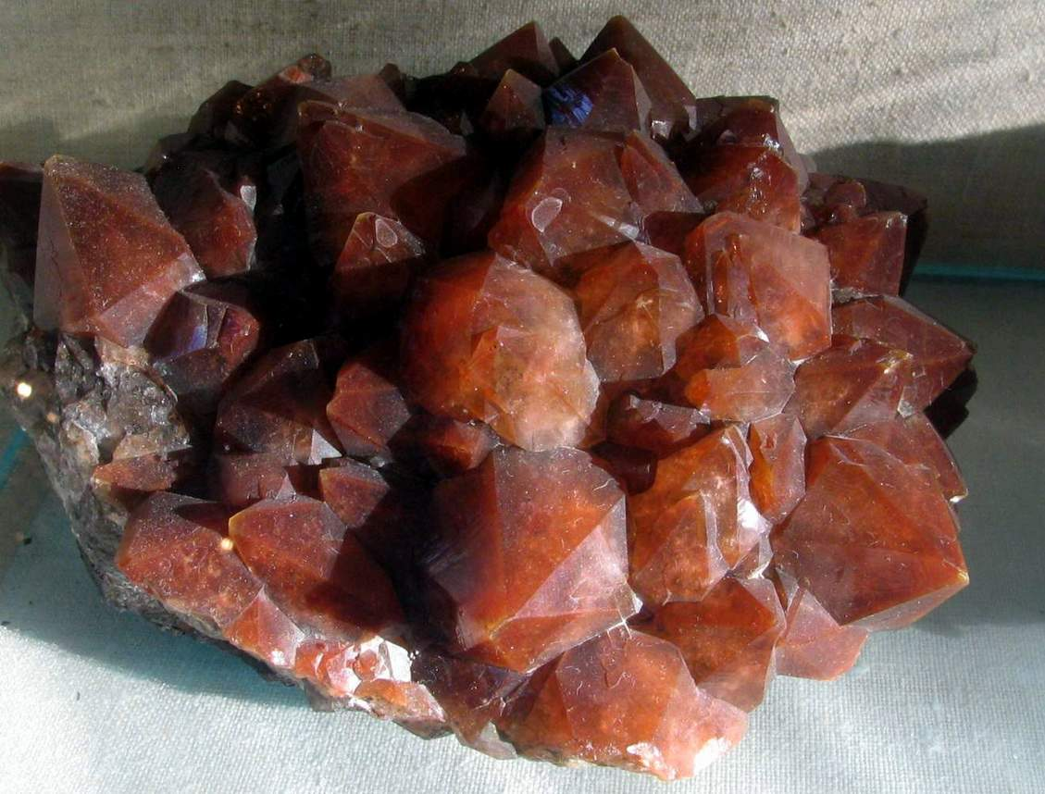  Кварц. Друза кристаллов, окрашенных включениями гётита. Волк-остров, Онежское оз., Карелия, Россия. Кристаллы до 4 см. Образец: Мин. музей им.А.Е. Ферсмана РАН (№30531. Колл.: Кочубей П.А., пост. 1913 г.). | 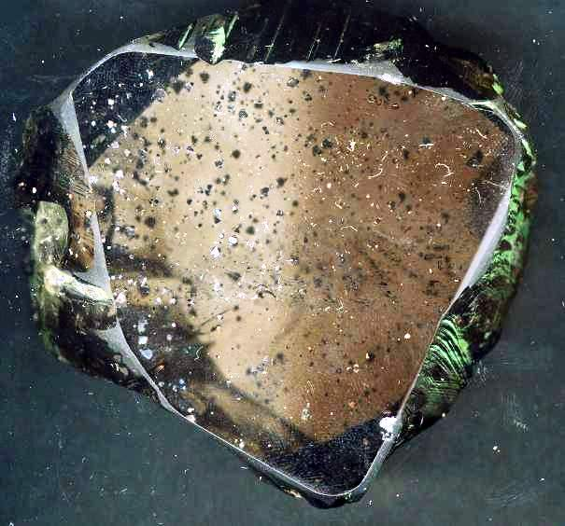  Кварц с включениями герсдорфита. Астафьевское м-ние, Ю.Урал. 8,5х7,5 см. Образец: ФМ (коллекция В.И. Степанова). Фото: А.Евсеев.
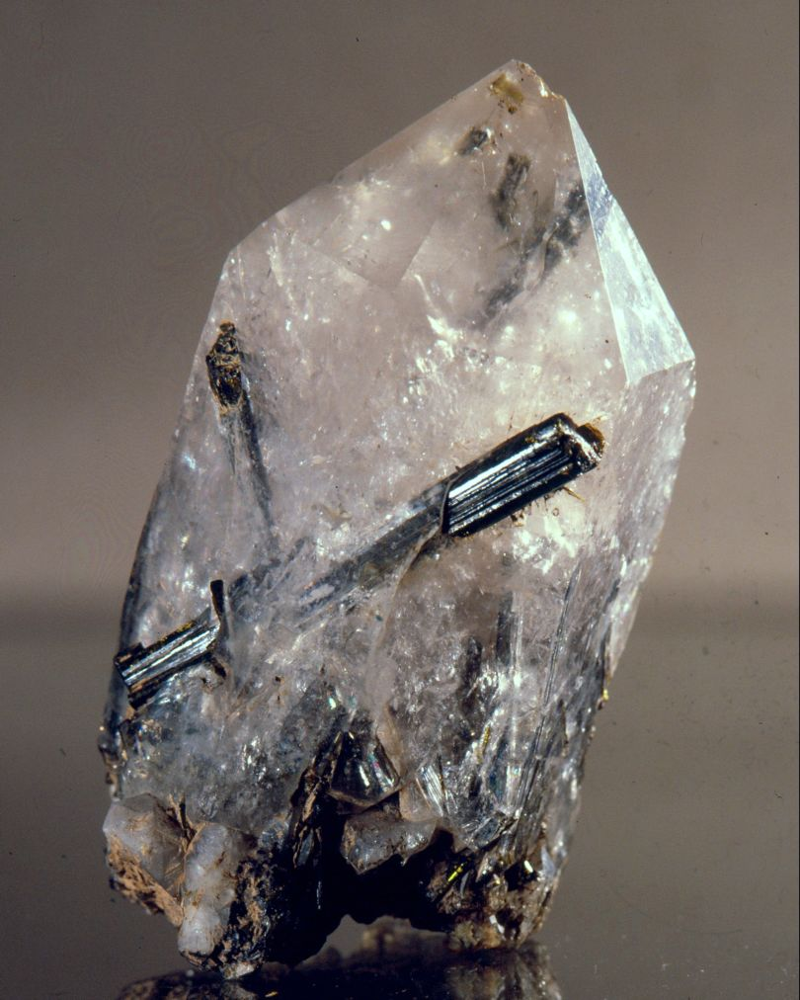  Эпидот в кварце. Алексеевская гора, Ср. Урал, Россия. 13х7 см | 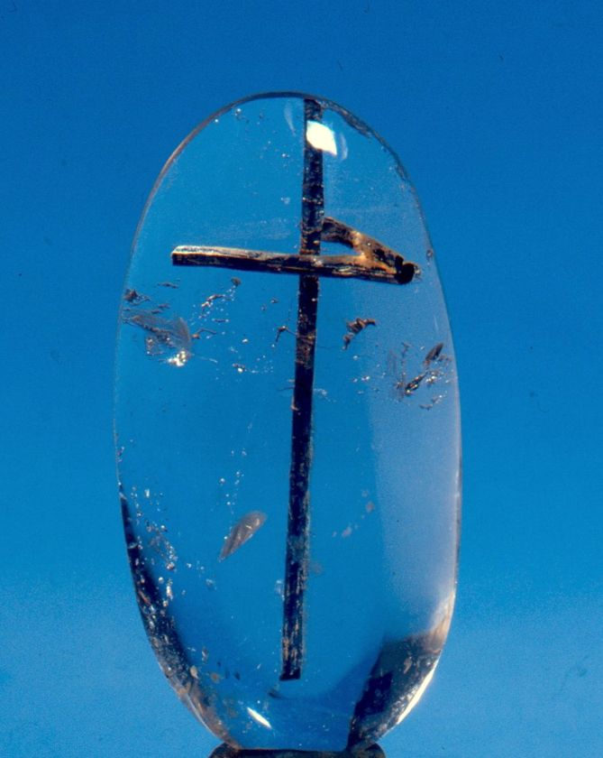  Шерл в горном хрустале. Район Невьянска, Ср. Урал, Россия. 4,5х2 см | 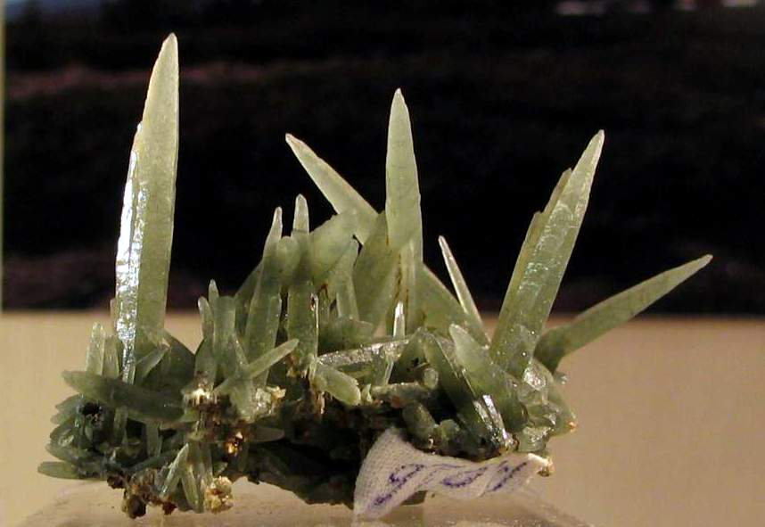  Кварц (кристаллы до 3-4 см) с включениями актинолита.
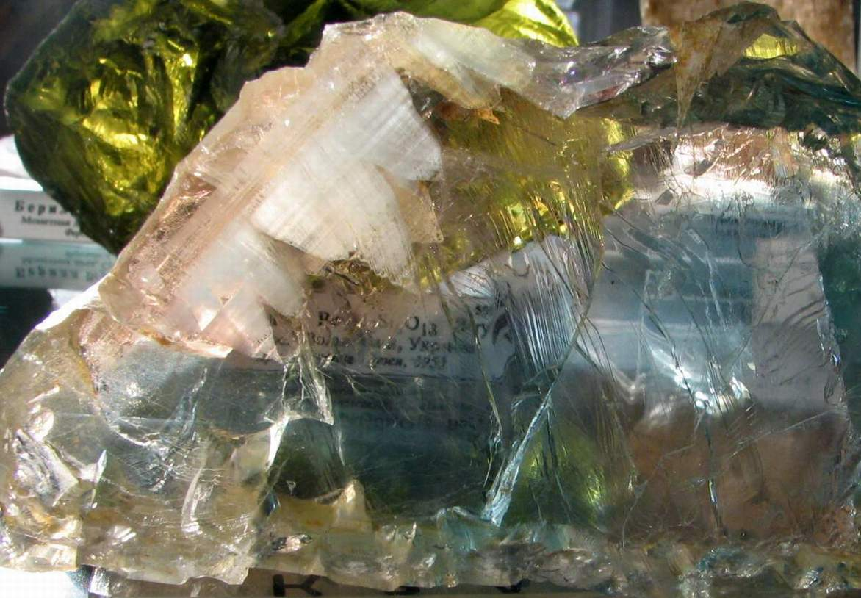  Флюорит (включения в топазе). Поле изображения ~8х6 см. | 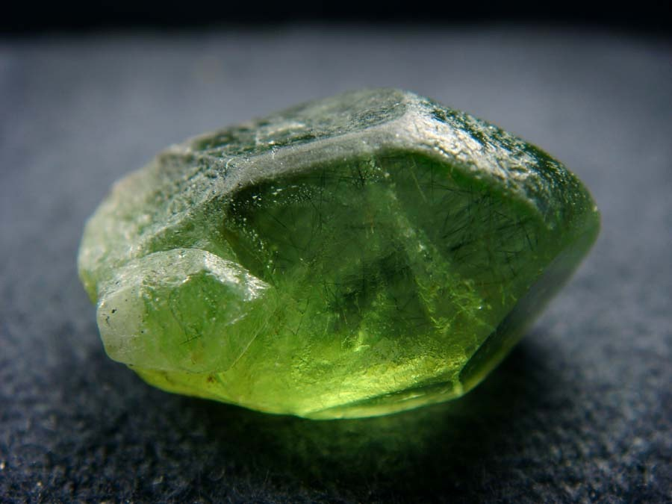  Перидот с включениями людвигита (иглы). Сапат-Гали, Пакистан | 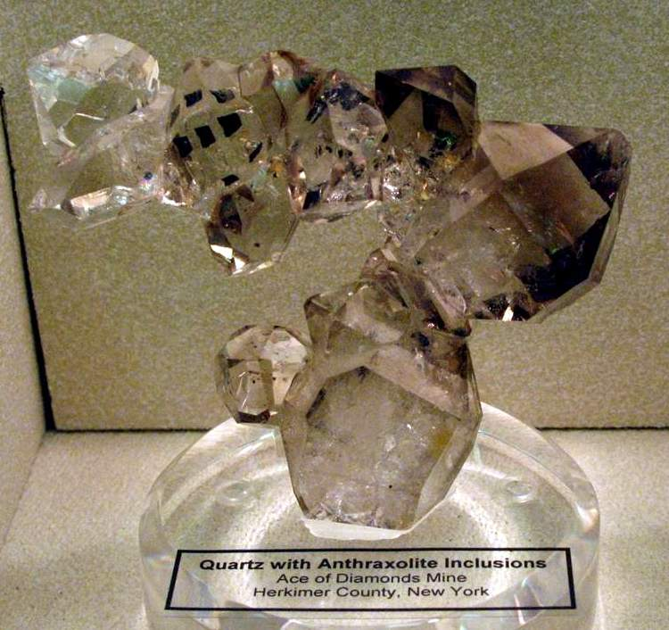  Кварц с включениями антраксолита. Эйс-оф-Даймондс майн \

